**Reporte de Práctica: Máquinas eléctricas I**

**“Simulación Dinámica de un Motor de Doble Devanado Conectado en Serie y en Paralelo”**

* **Introducción**

Para la realización de esta práctica, se llevó a cabo la simulación dinámica de un motor de doble devanado, conectándolo en configuraciones de serie y en paralelo, utilizando la plataforma Simulink. La simulación se diseñó a partir de conceptos discutidos en la clase anterior, donde se exploraron los efectos de cada tipo de conexión en el rendimiento del motor. Los datos de entrada se basaron en los parámetros de un motor de laboratorio, ajustando valores clave como la resistencia y la inductancia de los devanados para observar la respuesta del sistema bajo ambas configuraciones. Este estudio permite analizar cómo afectan las configuraciones en serie y paralelo el desempeño del motor, proporcionando un conocimiento práctico en la optimización de su aplicación en el diseño de sistemas de potencia.

* **Objetivo**

Estudiar y analizar el comportamiento de un motor de doble devanado al ser configurado en serie y en paralelo, mediante simulación en Simulink, y comparar los efectos de ambas configuraciones sobre los parámetros de desempeño tales como par y velocidad, utilizando valores reales de un motor de laboratorio, viendo las alteraciones que genera las variaciones en los valores.

* **Marco Teórico**

Un motor de doble devanado posee dos conjuntos de devanados en su estator, permitiendo diferentes configuraciones para manipular la relación entre torque y velocidad.

* Conexión en Serie: En esta configuración, los devanados se conectan en serie, sumando sus resistencias e inductancias. Esto generalmente resulta en un aumento de la resistencia total y de la reactancia inductiva, lo que genera una mayor producción de torque a bajas velocidades, ideal para aplicaciones donde se requiere un mayor arranque.
* Conexión en Paralelo: Con los devanados en paralelo, la corriente se distribuye entre los dos, reduciendo la resistencia equivalente y la reactancia. Esto permite que el motor opere a mayores velocidades con una menor producción de torque, característica útil en aplicaciones que requieren un funcionamiento a alta velocidad con menos restricciones en el torque de arranque.
* **Resultados**

Los resultados de la simulación revelaron diferencias significativas en el comportamiento del motor bajo las configuraciones en serie y paralelo:

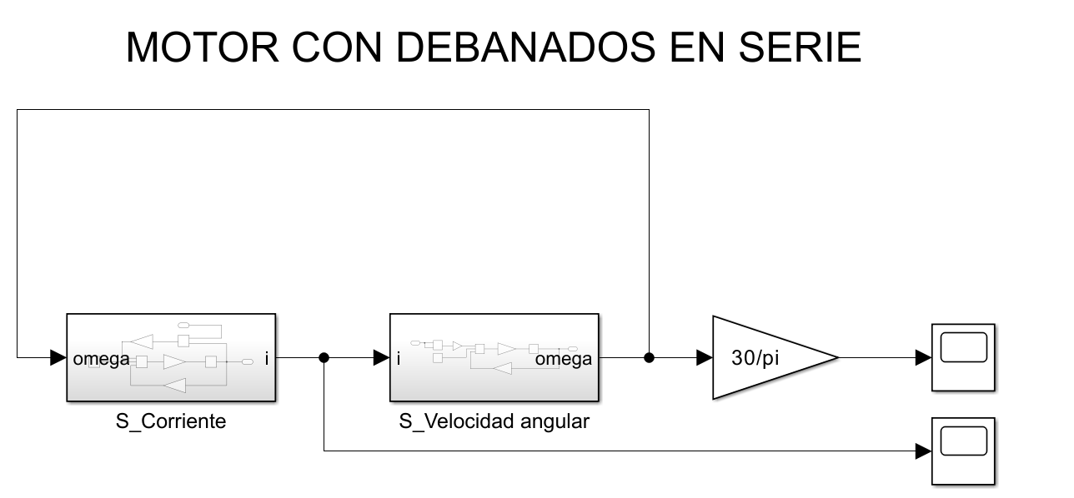

Esquema 1. Simulación general de motor con devanados en serie.

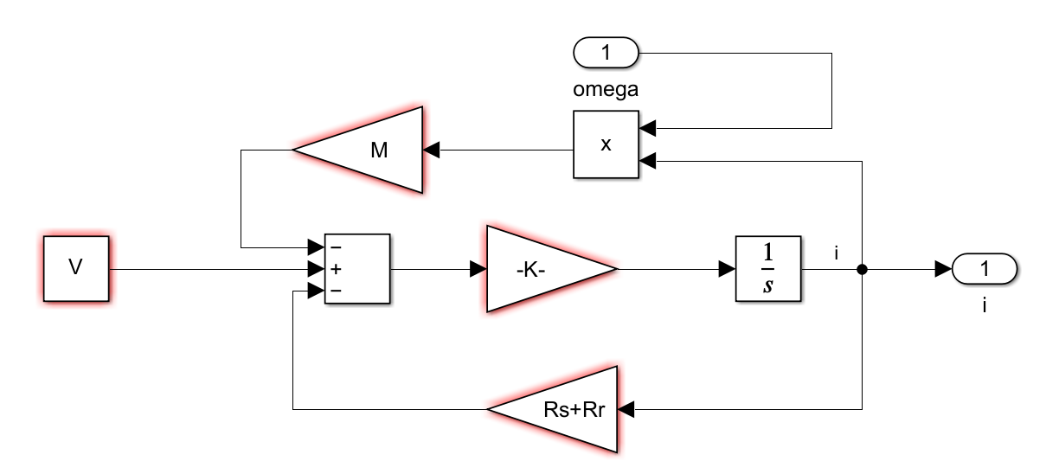

Esquema 2. Estructura del bloque S_corriente

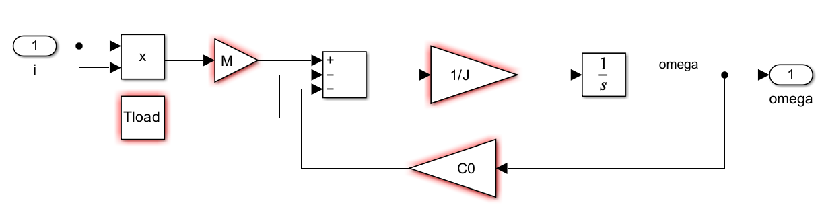

Esquema 3: Estructura del bloque S_velocidad angular

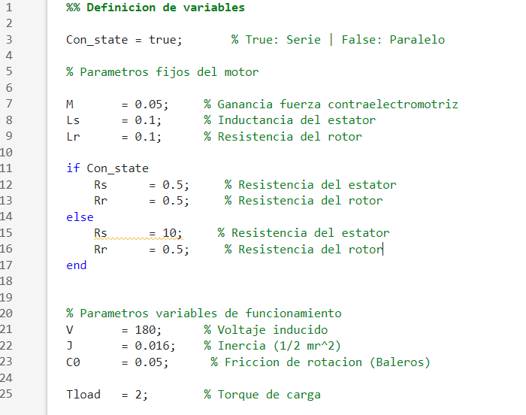

Imagen 1.1. Valores dados a la simulación.

Se observó que el motor generó un alto torque inicial, adecuado para condiciones de arranque pesado. Sin embargo, la velocidad máxima alcanzada fue menor comparada con la configuración en paralelo, reflejando una mayor estabilidad en la operación a bajas velocidades.

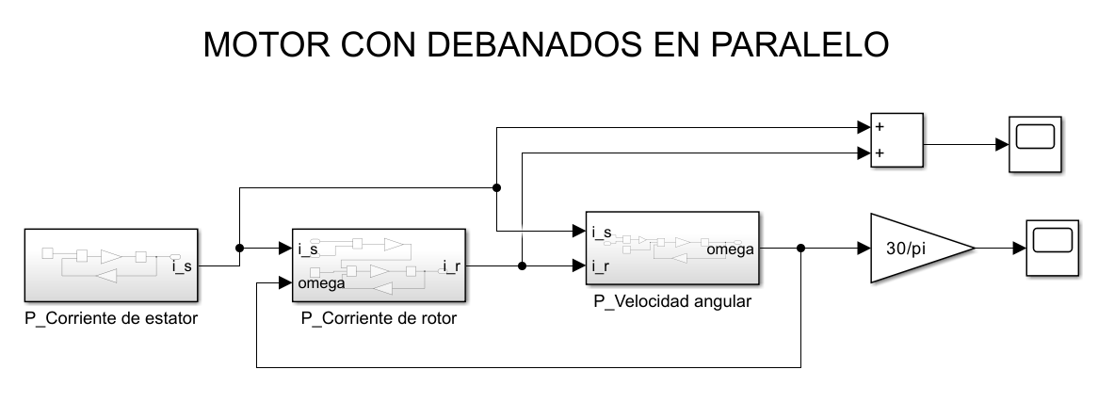

Esquema 4. Simulación general de motor con devanados en paralelo.

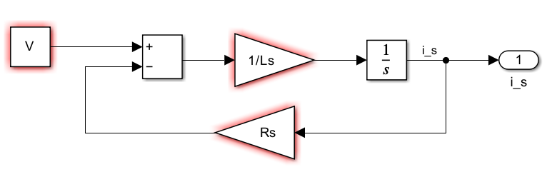

Esquema 5. Estructura del bloque P_Corriente de estator.

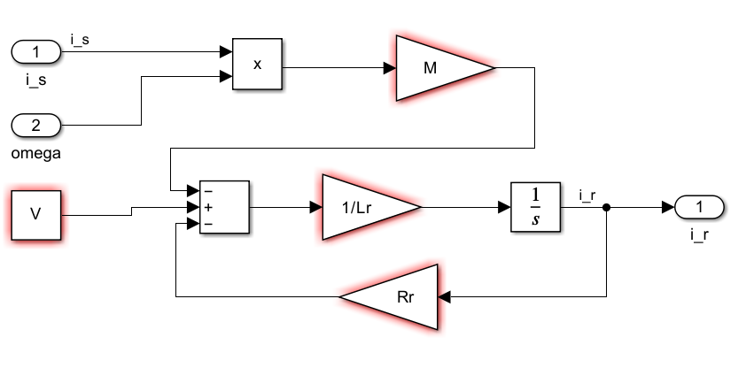

Esquema 6. Estructura del bloque P_Corriente de rotor.

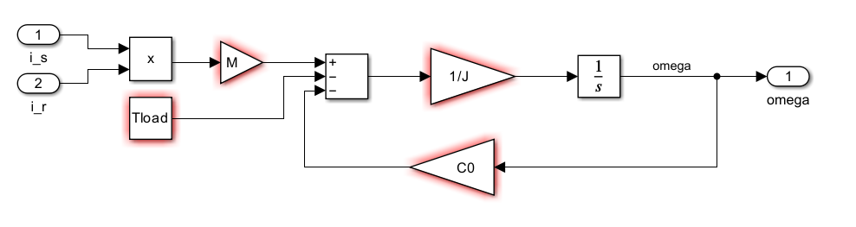

Esquema 7. Estructura del bloque P_Velocidad angular.

El motor presentó una mayor velocidad de operación, con una reducción en el torque disponible en comparación con la conexión en serie. Esto demostró la efectividad de la configuración en paralelo para aplicaciones que requieren rapidez en condiciones de menor torque.

**6. Conclusiones**

La simulación permitió observar que la conexión en serie del motor de doble devanado es favorable cuando se requiere un torque alto a bajas velocidades, como en aplicaciones de arranque pesado. En cambio, la configuración en paralelo facilita un rendimiento superior a altas velocidades, adecuado para situaciones donde el torque de arranque no es una limitante. Los resultados de esta práctica proporcionan una base sólida para futuras aplicaciones y optimización de motores en función de los requerimientos específicos de torque y velocidad en sistemas eléctricos.